Temat: Moja mama.
Data:1.06.2020r.
- Wprowadzenie do tematu – rozwiązanie krzyżówki z hasłem.
Mama i tata to ...
 |  | 1 | 2 | 3
Mama mamy albo taty to moja ...
Bracia i siostry to moje ...
 |  |  |  | 4 | 5
Urodziła mnie ...
6 | 7
Obchodzi swój dzień 23 czerwca.
8

Brat mamy to ...
9

Mąż babci to …
10

Wpisz litery a poznasz hasło:
1 | 2 | 3 | 4 | 5
6 | 7 | 8 | 9 | 10
- " Podaruję mamie”- nauka słów i melodii piosenki
https://www.youtube.com/watch?v=GHOwBxBvGB0
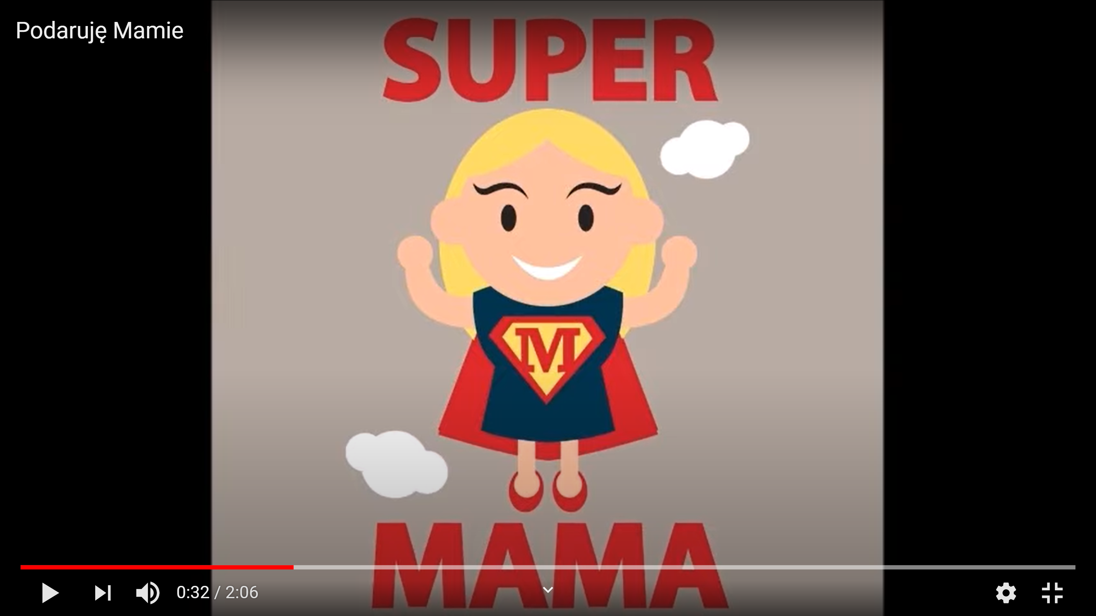
- Praca z książką:
Sześciolatki: karta pracy 24 a i b
Młodsze dzieci: karta pracy 22
Zadanie dla chętnych!!!

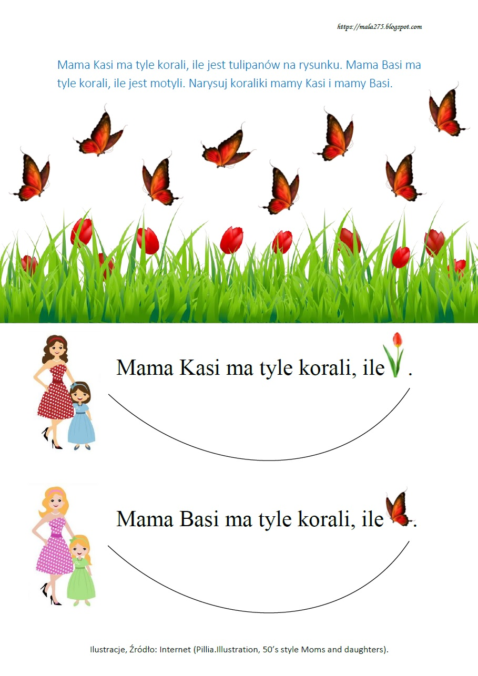
Poproś mamę o udzielenie wywiadu i uzupełnij poniższą kartę pracy o brakujące informacje.
